Использование интерактивных технологий на уроках.

Поиск эффективных методов, технологий, приемов и средств развития различных умений и навыков обучения ведется давно. Современное общество нуждается в активной творческой личности, способной делать выбор, ставить и реализовывать цели, осознано оценивать свою деятельность. На мой взгляд лучше всего в этом может помочь интерактивное обучение.
Давайте разберемся, что же это такое. Интерактивное обучение -(от англ. interation - взаимодействие), обучение, построенное на взаимодействии учащегося с учебным окружением, учебной средой, которая служит областью осваиваемого опыта.
Данный вид обучения характеризуют следующими чертами:
- это взаимодействие обучающихся между собой и преподавателем (непосредственно или опосредованно);
- это процесс общения «на равных», где все участники такого общения заинтересованы в нем и готовы обмениваться информацией, высказывать свои идеи и решения, обсуждать проблемы и отстаивать свою точку зрения;
- это обучение «реальности», т.е. обучение, основанное на реальных проблемах и ситуациях окружающей нас действительности.
Методики образования в дошкольных учреждениях, школах, вузах делятся на две большие группы – пассивные и активные. Пассивная модель предусматривает передачу знаний от преподавателя ученику посредством лекции и изучения материала в учебнике. Проверка знаний осуществляется с помощью опроса, тестирования, контрольных и других проверочных работ. Главные недостатки пассивного метода:
- слабая обратная связь от учеников;
- низкая степень персонализации – ученики воспринимаются не отдельными личностями, а группой;
- отсутствие творческих заданий, требующих более сложной оценки.
Активные методы обучения стимулируют познавательную деятельность и творческие способности учащихся. Ученик в таком случае является активным участником процесса обучения, однако взаимодействует он в основном только с учителем. Актуальны активные методы для развития самостоятельности, самовоспитания, но они практически не учат работать в группе.
Интерактивное обучение – это одна из разновидностей активного метода обучения. Взаимодействие при интерактивном обучении осуществляется не только между педагогом и учеником, в данном случае все обучаемые контактируют и работают сообща (или в группах). Интерактивные методы обучения – это всегда взаимодействие, сотрудничество, поиск, диалог, игра между людьми или человеком и информационной средой. Используя активные и интерактивные методы обучения на уроках, педагог повышает объем усвоенного учениками материала до 90 процентов.

Интерактивные средства обучения
Использование интерактивных методов обучения начиналось с обычных наглядных пособий, плакатов, карт, моделей и т.д. Сегодня современные технологии интерактивного обучения включают новейшее оборудование:
- интерактивные доски;
- планшеты;
- компьютерные тренажеры;
- виртуальные модели;
- плазменные панели;
- проекторы;
- ноутбуки и т.д.
Интерактивность в обучении помогает решить следующие задачи:
- уход от презентационной подачи материала к интерактивному взаимодействию с включением моторики;
- экономия времени за счет отсутствия необходимости рисовать на доске схемы, формулы и диаграммы;
- повышение эффективности подачи изучаемого материала, т.к. интерактивные средства обучения задействуют различные сенсорные системы учащегося;
- легкость организации групповой работы или игр, полное вовлечение аудитории;
- установление более глубокого контакта между учениками и преподавателем, улучшение климата внутри коллектива.

Цели использования интерактивных технологий на уроках:

- Укрепить мотивацию школьников к обучению, пробудить в них интерес к познавательной деятельности, помочь им сконцентрировать внимание на учебном процессе;
- Добиться более эффективной и современной методики преподавания, обеспечить индивидуальный подход к каждому учащемуся без временных и иных затрат;
- Сделать образовательный процесс более разнообразным и увлекательным;
- Сэкономить время на подготовку к урокам и отслеживание результатов обучения;
- Внести вклад в формирование информационной грамотности учащихся;
Выйти на новый уровень в планировании и систематизации своей работы.

И конечно главная цель : Всесторонне облегчить работу педагога и при этом повысить помочь ему выйти на новый уровень качества преподавания, которого требует современность.
В данной статье я хочу познакомить вас с несколькими бесплатными ресурсами, которые я использую на своих уроках.

Один из ресурсов это H5P
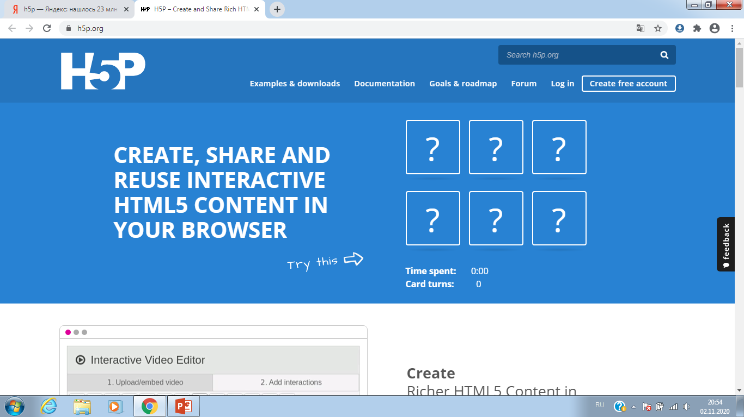

Сайт англоязычный, но в браузере его легко можно перевести на русский язык. Данный сайт позволяет создавать интерактивные презентации, видео ролики, тесты, игры и внедрять их на страницы сайта.
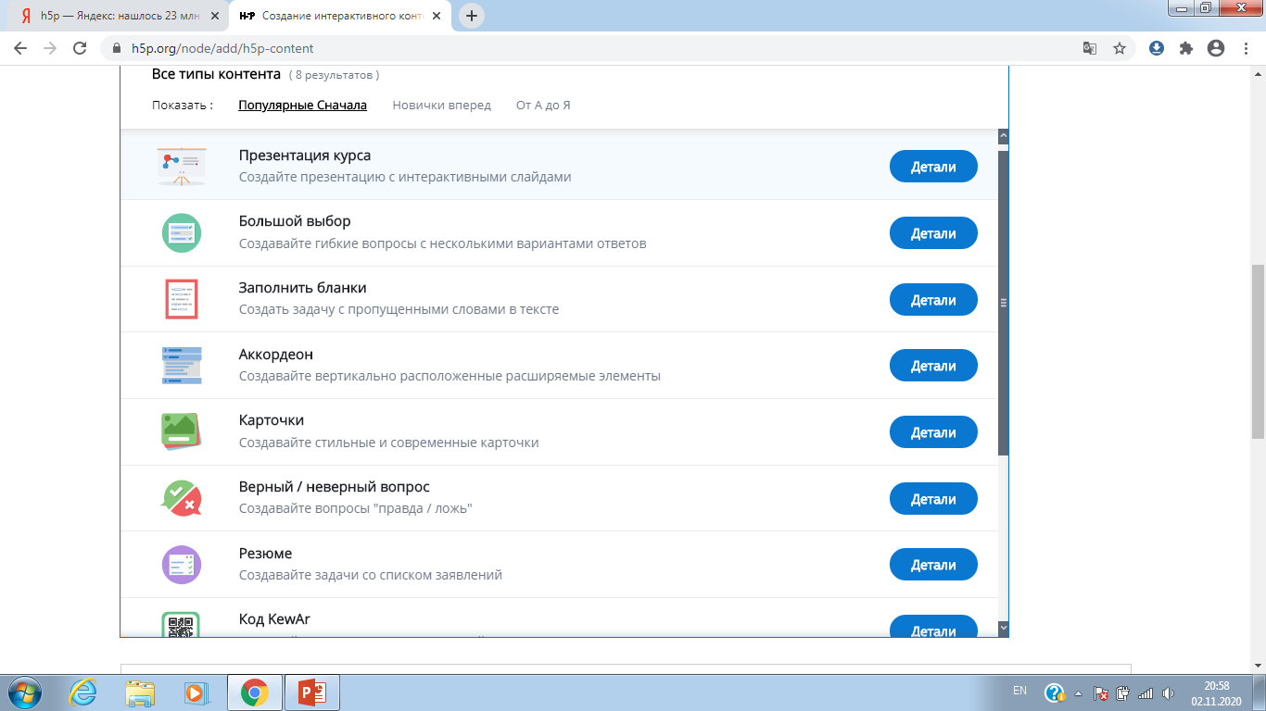

Еще один из ресурсов это Test Pad
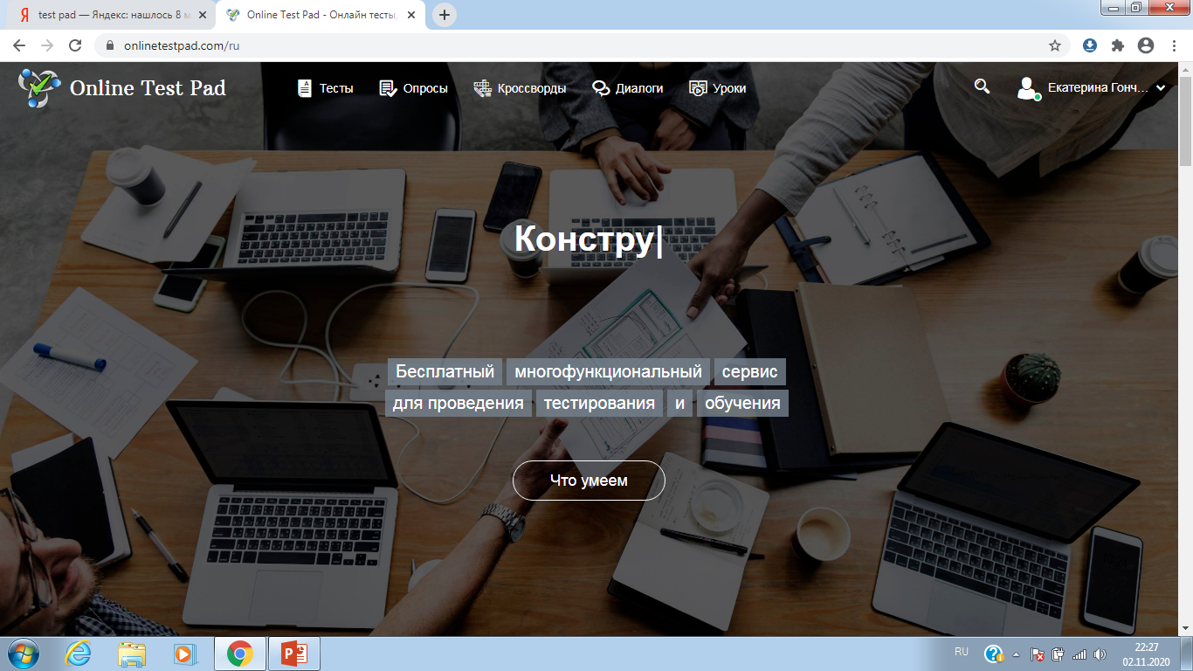

Online Test Pad это многофункциональный веб-сервис, разработанный для создания опросников, кроссвордов, логических игр и комплексных заданий. Программа работает в вебе, поэтому доступна со всех современных устройств. На данном сайте есть большое разнообразие уже готовый тестов, опросов, интервью и т.д. С помощью данного ресурса вы также можете и сами создавать свои тесты, оправлять ссылки ученикам, к тому же они все автоматически проверяются.

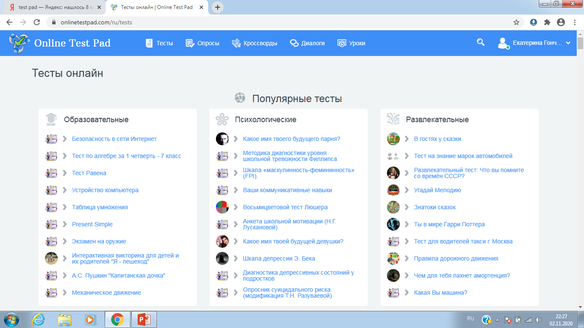
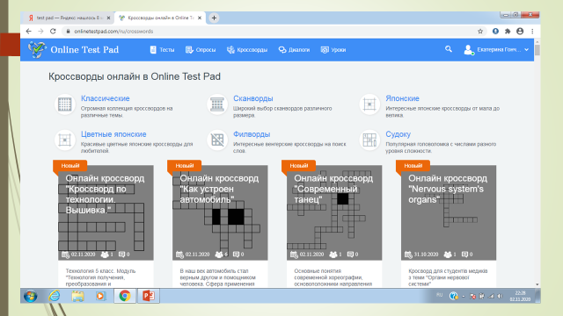

И один из моих любимых это LearningApps.org
Данное приложение служит для создания интерактивных заданий разных уровней сложности: викторин, кроссвордов, пазлов и игр, совершенно несложный в освоении. В LearningApps.org можно работать самостоятельно - создавать задания, а можно по заданию учителя - выполняем задания, подготовленные учителем, результаты выполнения заданий отражаются в аккаунте учителя.

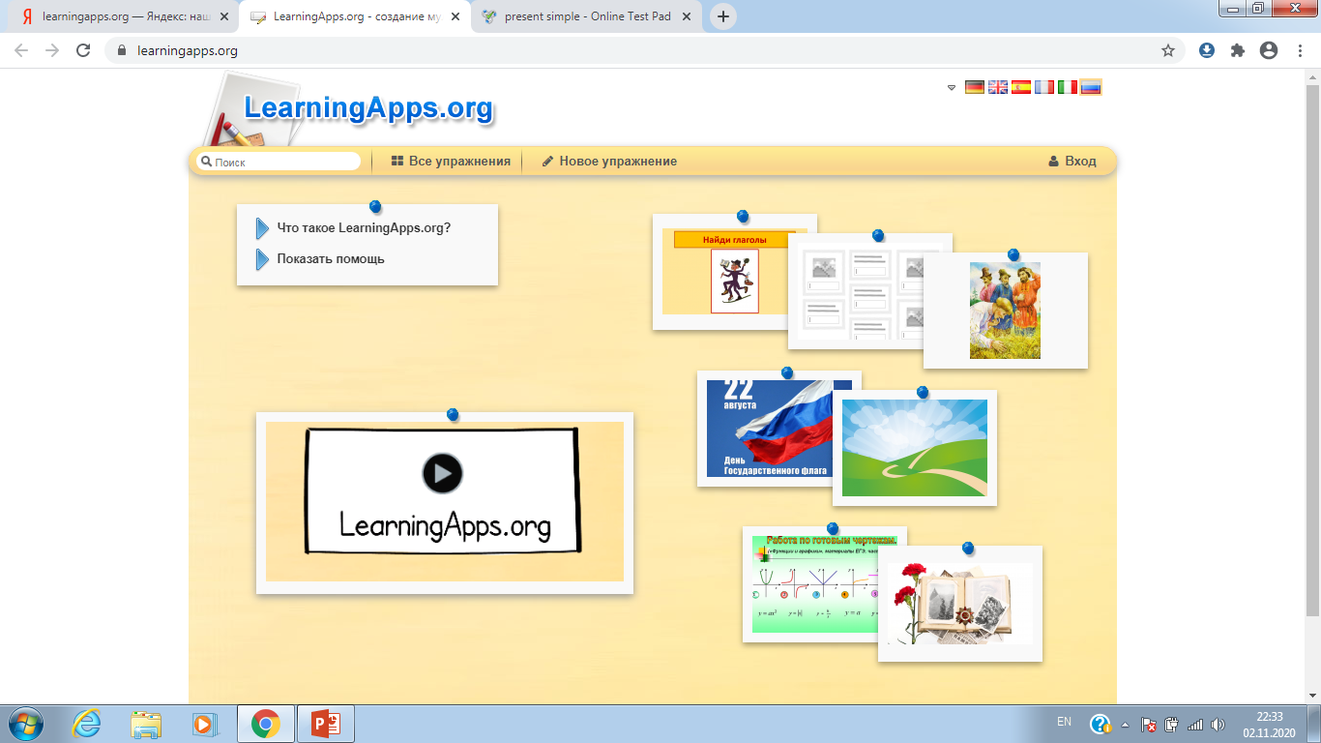
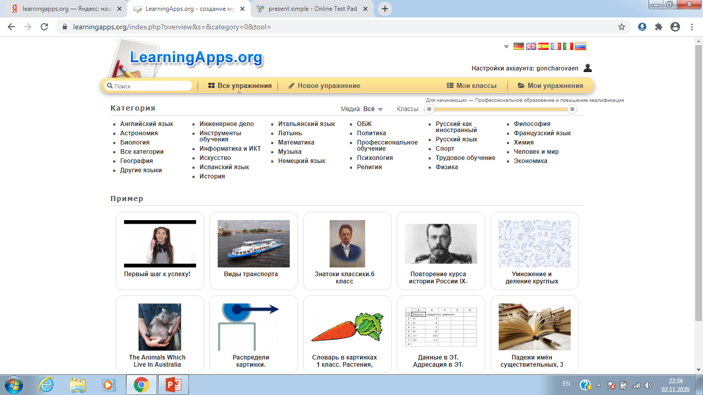

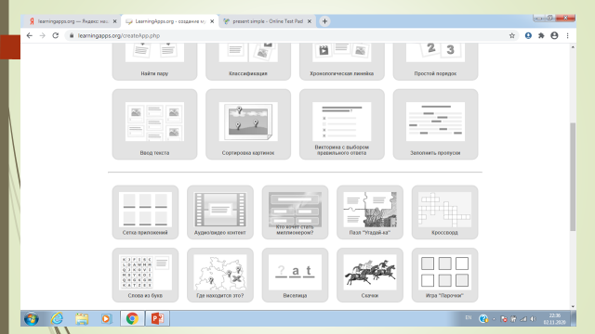
Итак, интерактивное обучение поможет нам
- уйти от презентационной подачи материала к интерактивному взаимодействию с включением моторики;
- сэкономить время за счет отсутствия необходимости рисовать на доске схемы, формулы и диаграммы;
- повысить эффективность подачи изучаемого материала, т.к. интерактивные средства обучения задействуют различные сенсорные системы учащегося;
- создать легкость организации групповой работы или игр, полное вовлечение аудитории;
- установить более глубокий контакт между учениками и преподавателем, улучшит климата внутри коллектива.
В данной статья я познакомила вас только с небольшим количеством ресурсов, конечно же, их намного больше. Надеюсь, что данные ресурсы позволят вам уменьшить время для подготовки к урокам, а ваши уроки станут интереснее и продуктивнее.

